**\*本文源于**[**https://zhuanlan.zhihu.com/p/53086060**](https://zhuanlan.zhihu.com/p/53086060) **仅作为个人总结**

**PBR之BRDF模型：**

**1.一些准备：**

在开始之前，我们首先要知道，PBR是什么。PBR（Physically Based Rendering）是指使用基于物理原理和微平面理论建模的着色/光照模型。

那微平面理论是指什么呢？这个理论认为，物体的表面并不是光滑的，而是存在着许多细小的凹凸，说的简单一点，微平面理论就是注意到了物体表面的这种不规则性，并对此加以处理。在实际的PBR中，这种物体表面的不规则常用粗糙度贴图或高光贴图来表示。

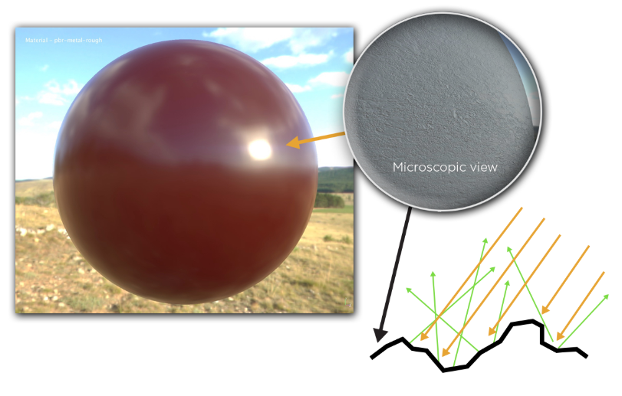

光在和非光学平坦表面进行交互时，表面上的每个点都会以略微不同的方向对入射光反射，最终的表面外观是许多具有不同表面取向的点的聚合效果。微观尺度上，表面越粗糙，反射越模糊，因为表面取向与整个宏观表面取向偏离更强。

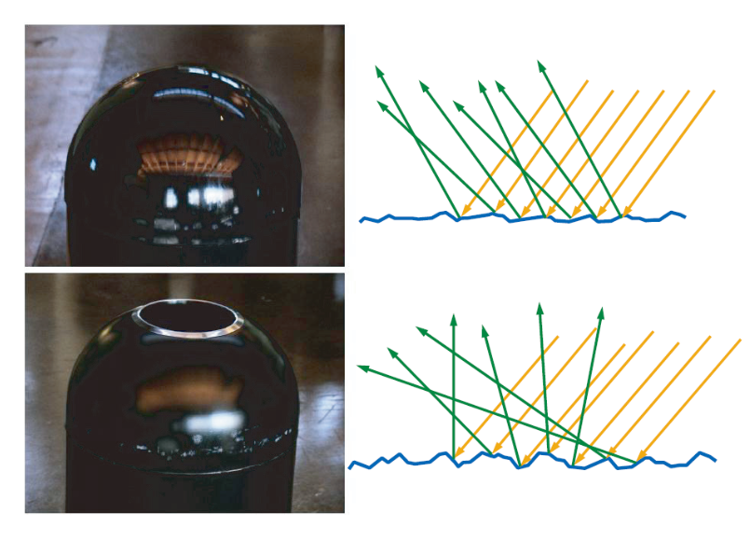

现在假设微表面之间很小，那么在宏观上，我们就可以将其看作在每个点上会有多个方向上的反射（折射）光。在实际的实时渲染中，我们确实也会采取这样的方式。

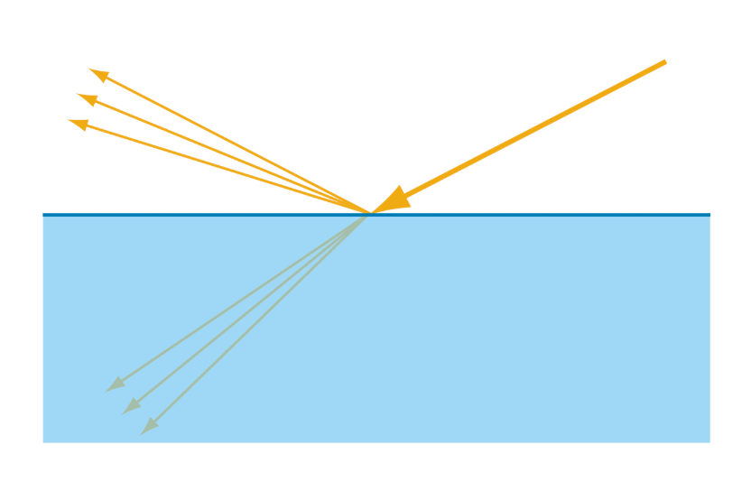

从表面反射出的光很好理解，那么从表面折射的光会发生什么呢？这取决于对象本身的特性：

**对于金属，**折射的光会被立即吸收

**对于非金属，**一旦光在它们的内部折射，就会表现为常规的参与介质，展现出吸收和散射两种行为。

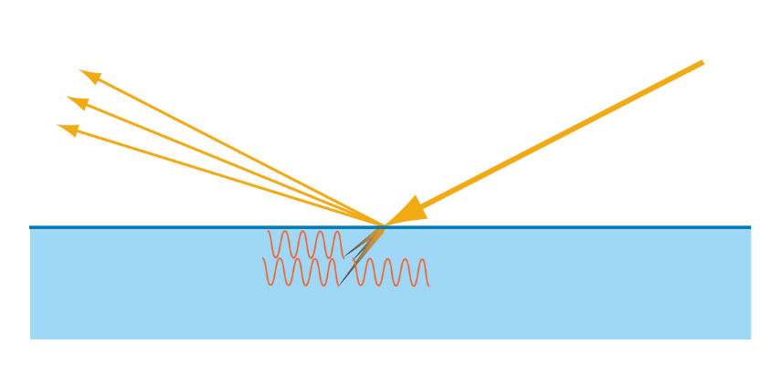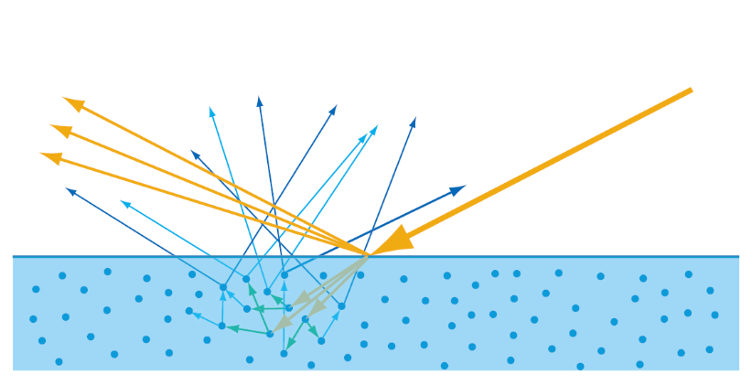

在金属中，折射的光被吸收 在非金属中，折射的光会进行散射，知道从表面重新射出

现在，我们要计算出入射光入射后，具体是怎么表现的，这时候我们要借助渲染方程。某一点p的渲染方程，可以表示为：

其中：

是P点出射光的亮度

是p点发出的光亮度，在实时渲染中，一般会被简化

是p点入射光方向到出射光方向的反射比例，即BxDF，一般为BRDF

是p点入射光的亮度

是入射角带来的入射光衰减

是入射方向半球的积分（可以理解为无穷小的累加和，即那个点在一个半球内所有的光照信息）

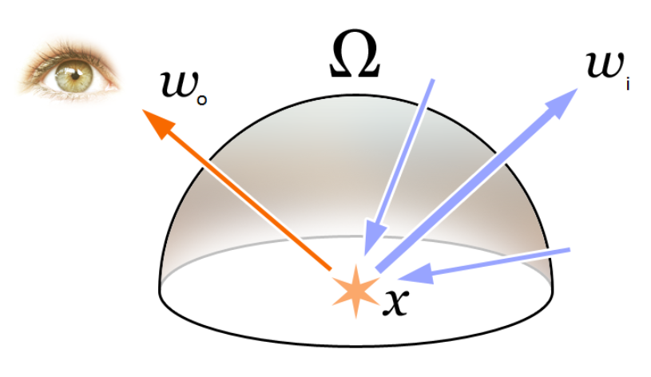

根据这套公式，在实时渲染中，除了，其它的参数我们都可以很轻松的获取到。现在，让我们来看看BRDF的内部是怎么实现的。

**2.BRDF：**

在PBR的兴起离不开迪士尼动画工作室的推动。在PBR被推出的很长一部分时间里，基本都离不开对晦涩难懂的物理量进行设置，直到2012年，迪士尼的Brent Burley提出了迪士尼原则的BRDF。它将复杂的物理属性，用直观的变量表示了出来（如金属度metallic和粗糙度roughness），虽然在物理上相对并不准确，但其高度的通用性和易用性以及非常正确的着色表现，很快就在电影和游戏业界引发了不小的轰动。

游戏界目前主流的BRDF模型是基于微平面理论的。微平面理论的基本假设是微观几何（即物体表面的凹凸不平）的存在，微观几何的尺度小于观察尺度（例如着色分辨率），但大于可见光波长的尺度（即会确确实实的影响光的照射）。由于假设微观几何尺度是大于光的波长的，因此可以将每个表面的点视为光学平坦（即会影响光的折射与反射）的。

说的通俗点就是，因为这些微表面的尺寸很小（小于观察尺度），所以我们把这些微表面的集合视为一个具体的点（也可以认为，我们认为这一个点上有这些微平面有影响）。这个点对光漫反射的影响就参见普通的Phone模型，然而，微平面对光线的影响我们也是会考虑的，因此，我们最终利用类似统计学的方式，通过一些函数计算这些微平面具体的影响。比如在下文提到的，我们只会考虑正确的法线对BRDF的贡献。

每个表面将来自给定进入方向的光反射到单个出射方向，该方向取决于微观几何法线m的方向。在计算BRDF项时，指定光方向l和视角方向v。这就以为着，只有那些恰好落在正确朝向可以将l反射到v的微小屏幕才有助于BRDF的值。

在下图中，我们可以看到这些“正确朝向”的表面点的表面法线m正好位于l和v中间的位置。这些表面是对最终的BRDF值有贡献的。

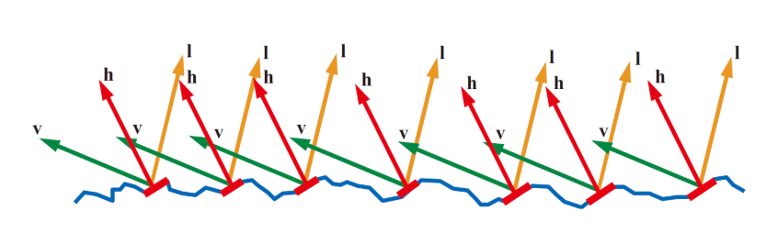

然而，即使当h=m时，这些表面也不一定对BRDF值有贡献，一些l方向，v会被其它表面阻挡。微平面理论假设所有的遮蔽光都会从镜面反射中消失，但实际上，由于多次表面反射，最终有一些会是可见的，但微平面理论一般不会去考虑。

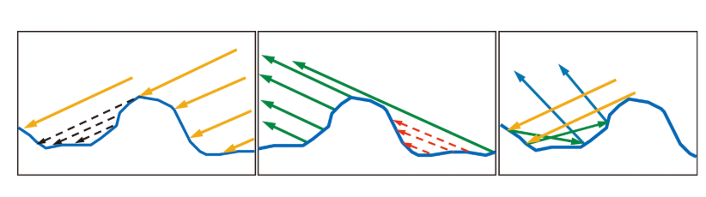

**3.BRDF公式：**

根据上面的理论和前任的推倒，我们可以很容易的推导出一个公式：

:法线分布函数，描述微平面法线分布的概率，即正确朝向（m=h）的法线浓度。就是这些具有正确朝向，能将l的光反射到v的表面点相对于表面的浓度。

:菲涅耳方程，描述不同的表面角度下，表面所反射的光线所占的比率。

:几何函数，描述微平面自成阴影的属性，即m=h的，未被遮蔽的表面点的百分比。

:校正因子，作为微观几何的局部空间和整个宏观表面的局部空间之间变换的微平面量的校正。